## Block ve Inline Komutlar

* Kutu modelinde bazı HTML komutları block, bazıları HTML ise inline olarak çalışır. Blok olarak çalışan hx, table veya p gibi komutlar sayfanın solundan sağına kadar bulundukları tüm satırı kaplarken, inline olarak çalışan a, b, em veya img gibi komutlar sadece bulundukları alanı kaplar.

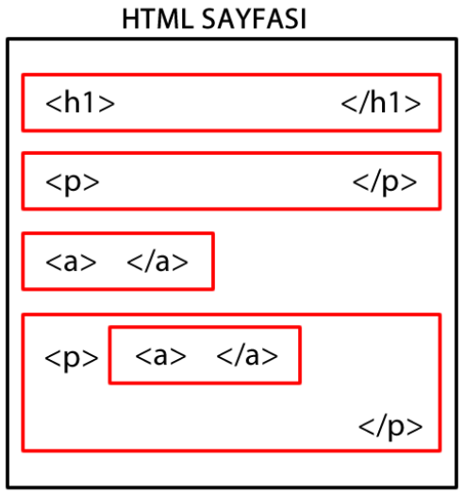

## Kutunun Davranışı (display)

hx, p, li, form, table veya div gibi komutlar block davranışına sahiptir ve bulundukları yerdeki tüm satırı işgal ederler. a, span, em, b veya i gibi komutlar ise inline davranışa sahiptir ve sadece bulundukları yeri işgal ederler. Bazı durumlarda inline komutların block, block komutların ise inline şeklinde davranmasını isteyebiliriz.

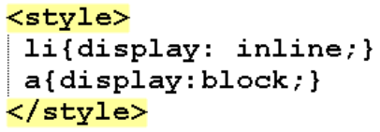

* Display:inline-block; 🡺Bu özellik, öğenin içeriğinin yan yana sıralanmasına olanak tanırken aynı zamanda yükseklik ve genişlik özelliklerini ayarlayabilmenizi sağlar.
* Display:none; 🡺 Elemanı gizler ve elemanı yoksaydığımız için sayfada herhangi bir yer kaplamaz.
* Visiblity:hidden; 🡺Sadece görünmez olmasını sağlar, elemanın özellikleri olduğu gibi durur.